Мұғалім жетістіктері

№ | Тақырыптары
1 | Ақмола облысы Білім басқармасының облыстық оқу әдістемелік кабинетінен Сертификат  “Үздік авторлық бағдарлама” республикалық конкурсының облыстық кезеңіне қатысқаны үшін Сертификат 2022оқу жылы
2 | Ақмола облысының білім басқармасынан Алғыс хат 2022оқу жылы
3 | Білім беру жүйесінде адал жұмыс атқарғаны үшін және кәсіби қызметте қол жеткізген нәтижелері үшін Құрмет грамотасы 2023оқу жылы
4 | Қазақстан педагогикалық академиясы Республика көлемінде ұйымдастырған «Білім берудің жаңашылдығы.ҚМЖ жоспралауды дұрыс мақсат қою,тапсырмаларын әзірлеу» тақырыбындағы 80 сағатты курсқа белсене қатысып,кәсіби шеберлігінің, біліктілігін жоғары дәрежеде танытқаны мен сапалы білім,саналы тәрбие берудегі зор еңбегі үшін Алғыс хат 2022оқу жылы
5 | Қазақстан Республикасының Оқу ағарту саласының дамуына үлес қосып,ұстаздық жолындағы абыройлы еңбегімен көпке үлгілі болған шығармашыл ұстаз үшін Грамота 2022оқу жылы
6 | «Ақмола облысы білім басқармасының Бұланды ауданы бойынша білім бөлімі»ММ 2022-2023 оқу жылында оқушыларды байқауларға сапалы дайындап,жоғары нәтижелер көрсеткені үшін Грамота 2023оқу жылы
7 | Аудандық «Үздік авторлық бағдарлама -2022 байқауында 3-орын алғаны үшін Құрмет грамотасы 2022оқу жылы
8 | Ахмет Байтұрсынұлының 150 жылдық мерейтойына арналған «Ахмет байтұрсынқлы қазақ даласының дара ұлы» атты өңіраралық педагогикалық оқудың жинағына ергізілген «Ахмет Байтұрсынұлы тіл білімінің негізін қалаушы» тақырыбындағы мақаласы үшін Сертификат 2022 оқу жылы
9 | «Заманауи білім беру жүйесінде Қ.Бітібаеваның «Ой тастау,ойланту, ойлау» тахнологиясымен әдебиетті оқытудың тиімді жолдары» республикалық онлайн семинарға қатысқаны үшін Сертификат 2022ж
10 | Халықаралық ғылым мен білімді қолдау орталығынан «Педагог хабаршысы»Республикалық педагогикалық ғылыми практикалық материалдар топтамасының №92 санына үздік жұмысын жариялағаны үшін Диплом
11 | Қазақ тілі мен қазақ әдебиеті пәнін таңдаған оқушы «Қазақ Ұлттық өнер университетіне «Дәстүрлі айтыс» мамандығын оқуда Анықтама

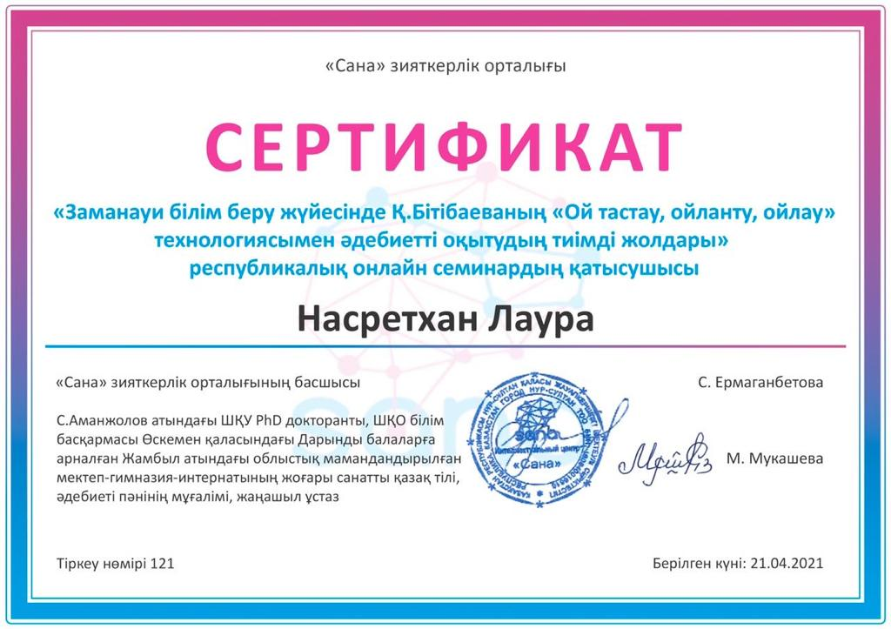
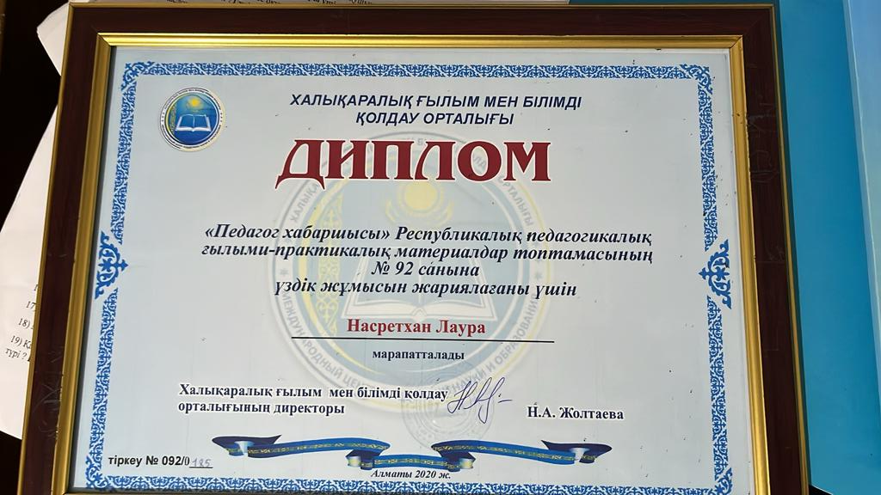

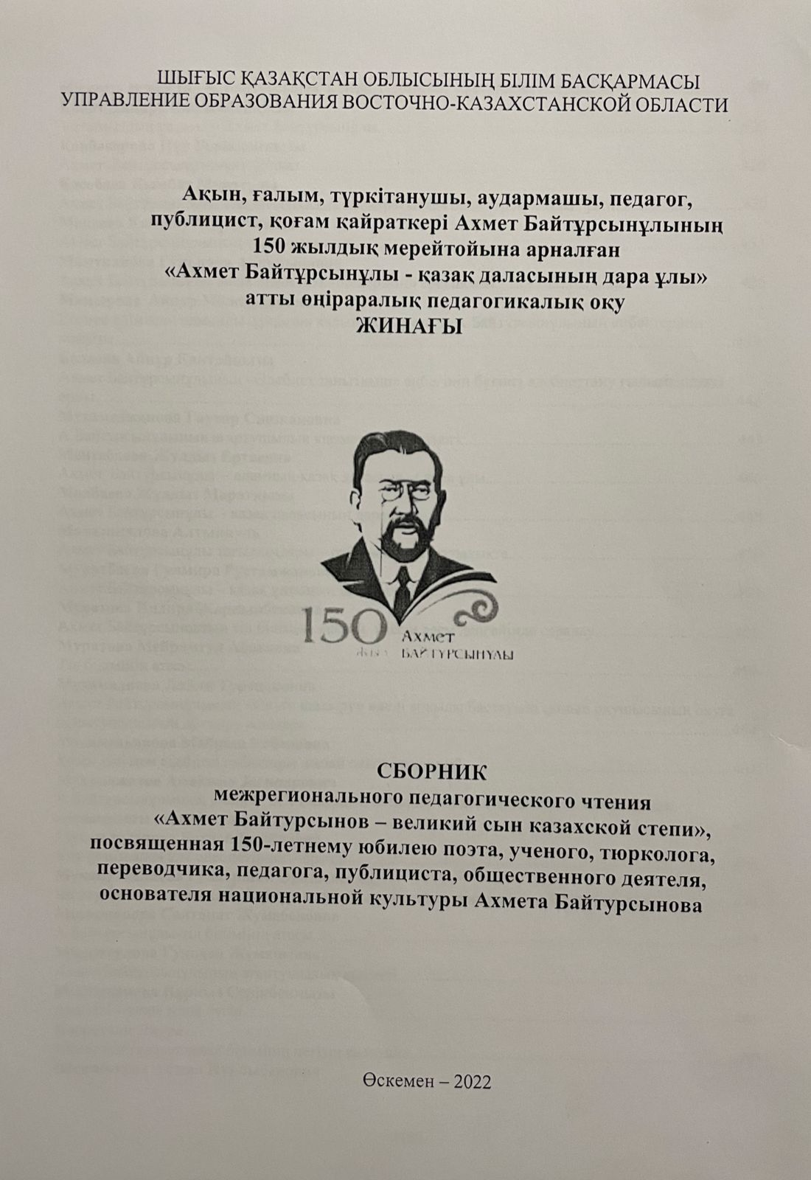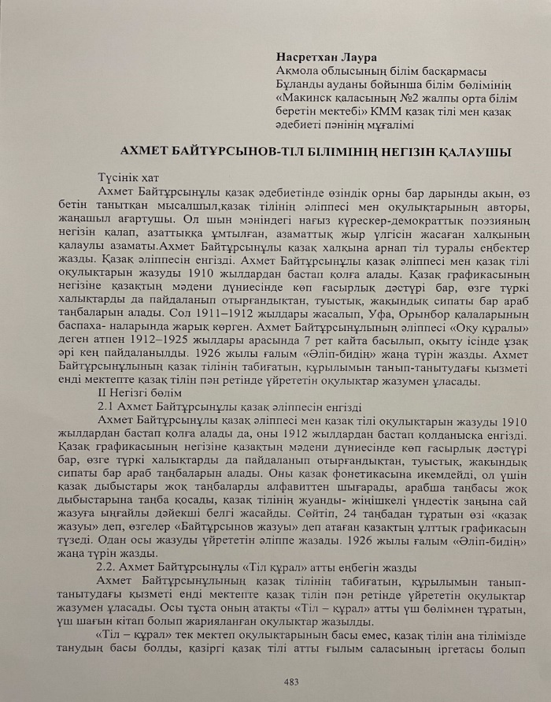

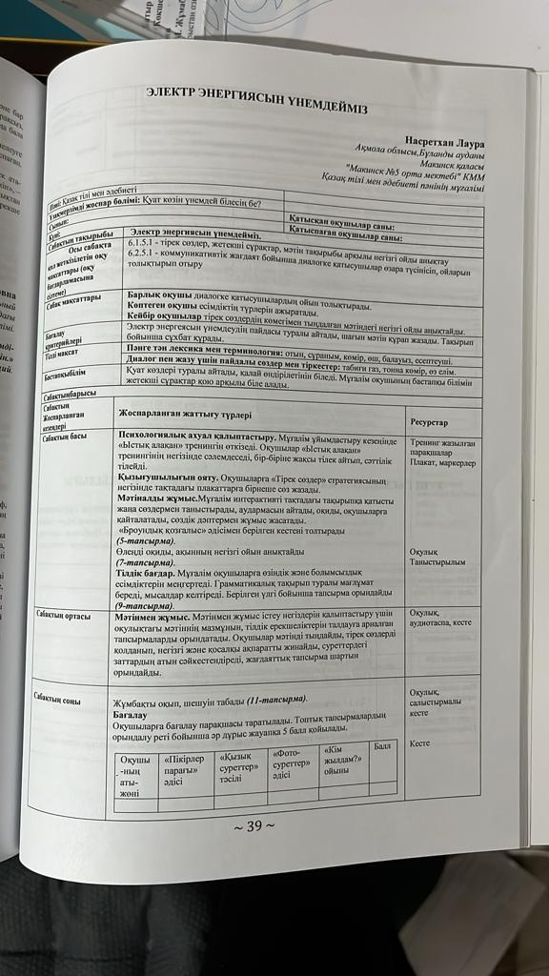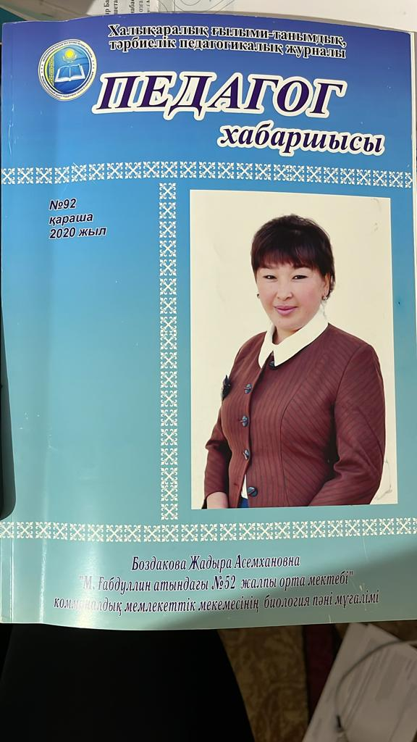

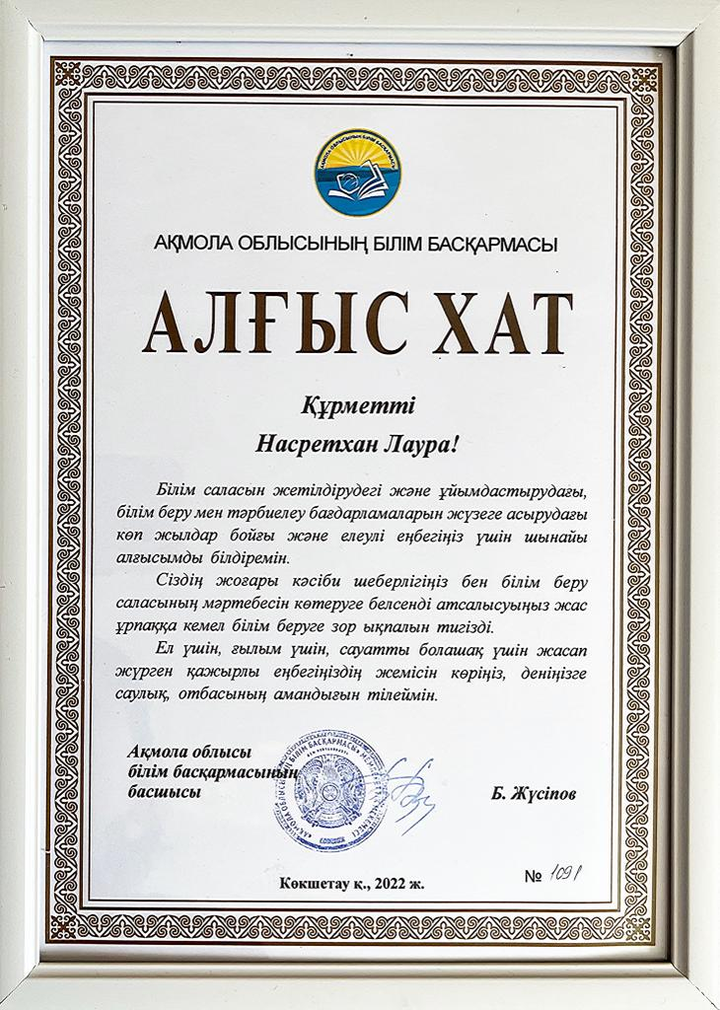
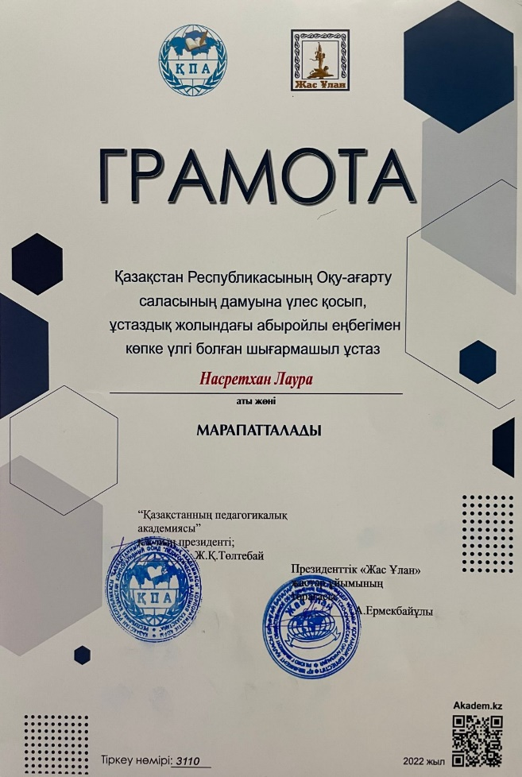
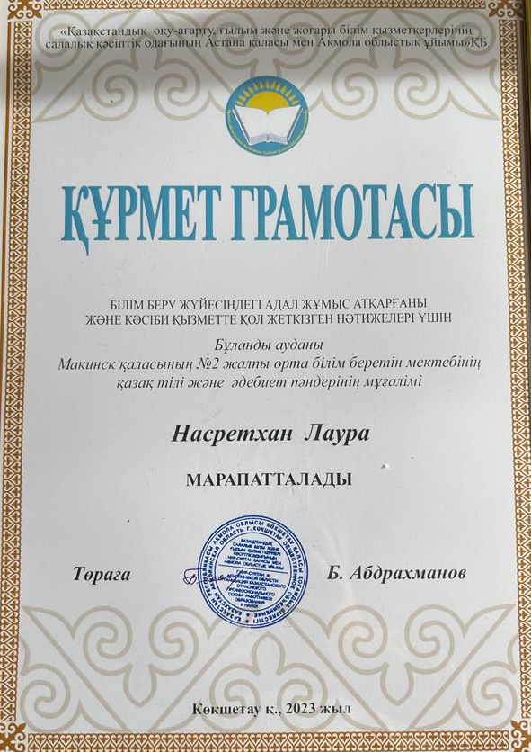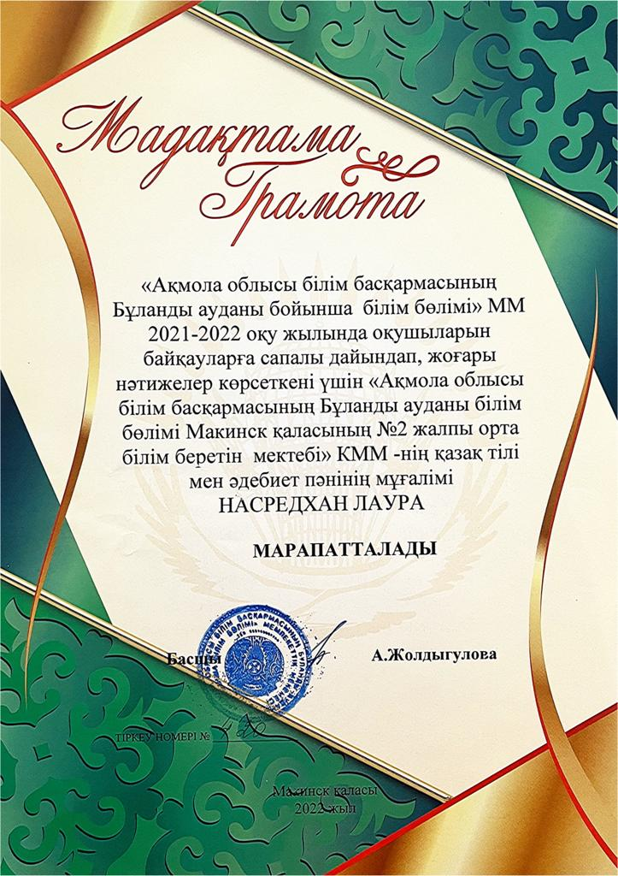

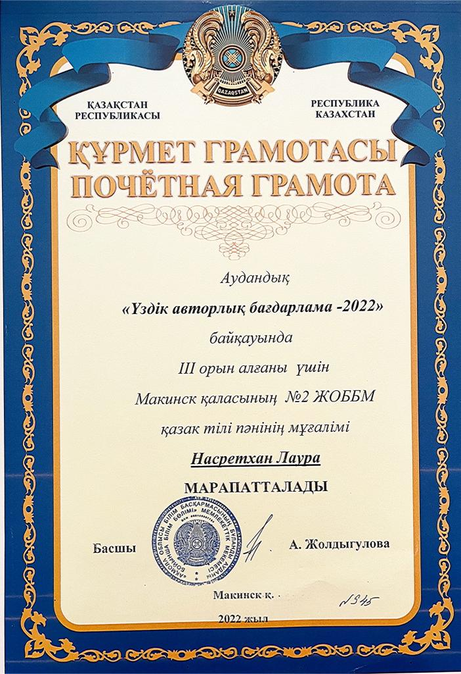
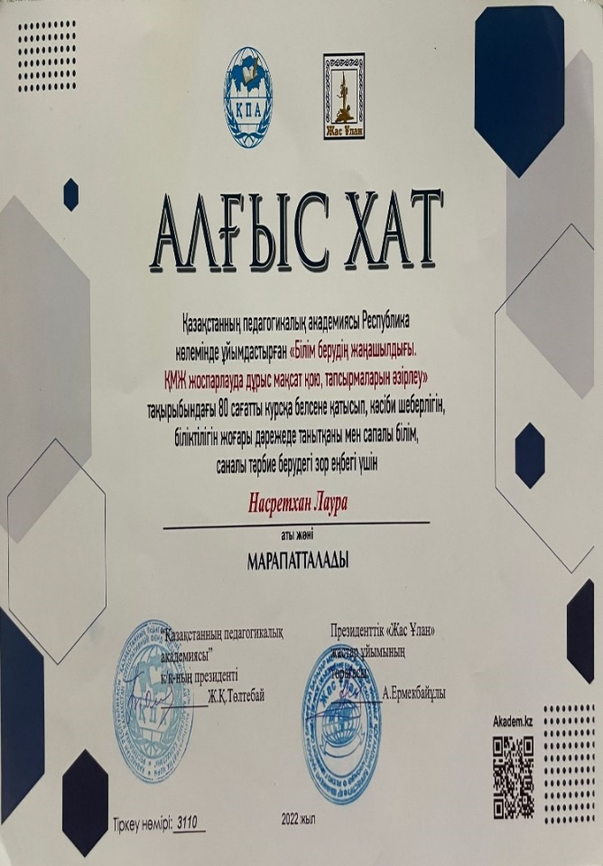

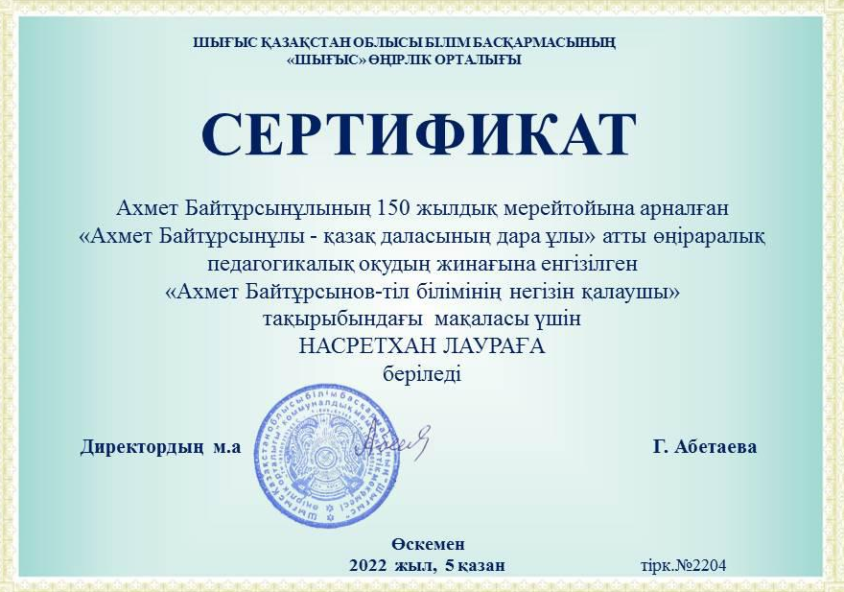
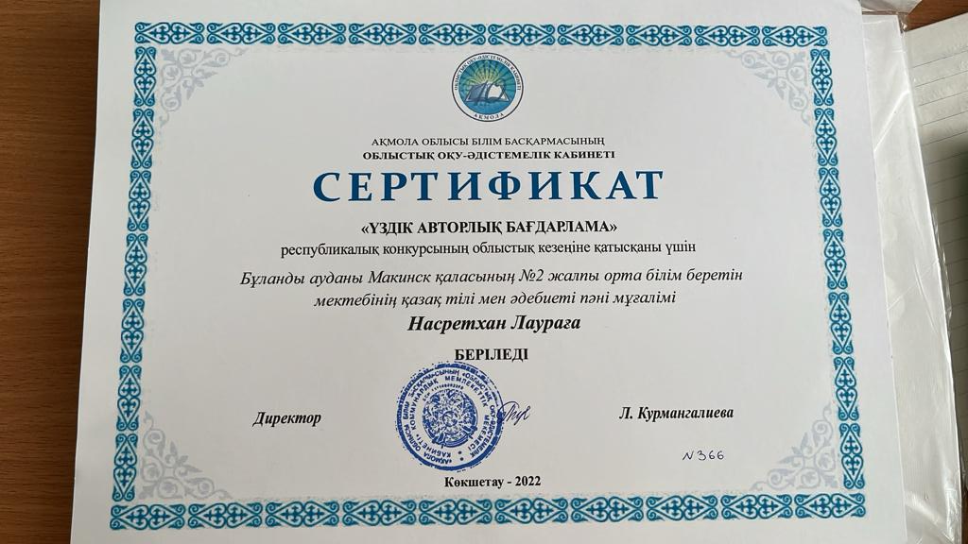
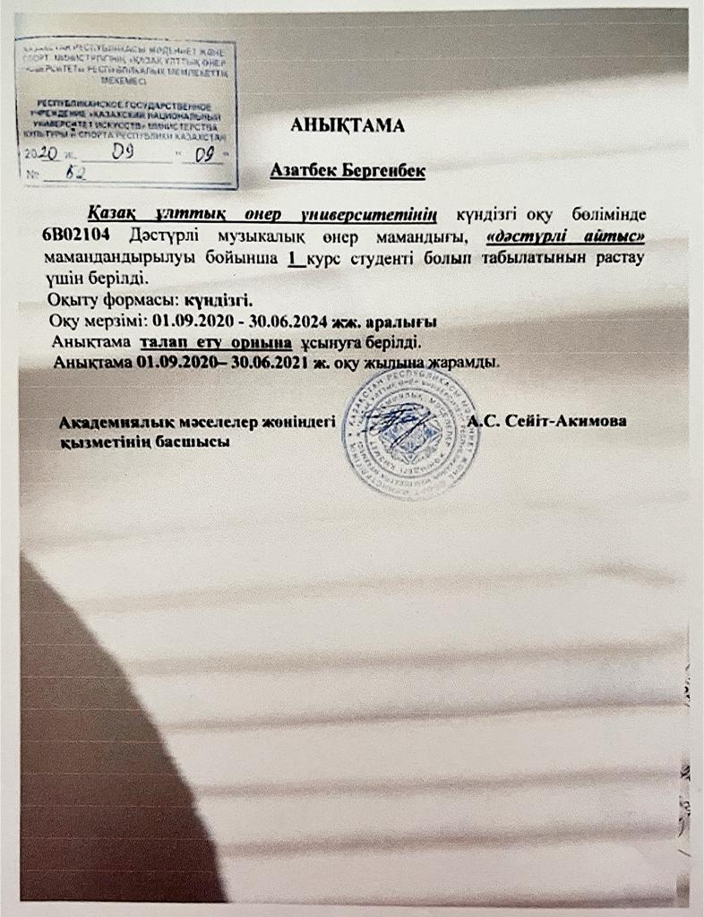

Оқушылар жетістіктері
№ | Тақырыптары
1 | 2021-2022 оқу жылында 2-7 сынып оқушыларының арасында зерттеу жұмыстары мен шығармашылық жобалар «Зерде» қашықтық байқауының облыстық кезеңінің жүлдегері 7-сынып оқушысы Бахытжан Айжарқын 2- орынға ие болып  2-дәрежелі дипломмен марапатталды 2022 оқу жылы
2 | Ақын,ғалым,түркітанушы,қоғам қайраткері Ахмет Байтұрсынұлының 150 жылдығына арналған «Рух сәулесі ақын сөзінде» облыстық жас ақындар айтысына белсене қатысқаны үшін Бергенбек Айсулу марапатталады 2022 оқу жылы
3 | Аудандық «Зерде» байқауында байқауында 3-орынға ие болғаны үшін 6- сынып оқушысы Ахылбек Нұркерім Грамотамен марапатталады 2022 оқу жылы
4 | Ақмола облысы білім басқармасы 2022-2023оқу жылындағы жалпы білім беру ұйымдарының 8-11-сынып оқушылар арасында Махамбет оқуларының облыстық кезеңге қатысқаны үшін Бергенбек Айсулу Сертификатқа ие болды 2023оқу жылы
5 | Республикалық олимпиаданың аудандық кезеңінде қазақ тілі пәнінен 3-орынға ие болғаны үшін Ахылбек Нұркерім Грамотамен марапатталады 2021 оқу жылы
6 | Қазақстан Республикасының Тәуелсіздігінің ың Тәуелсіздігінің 30 жылдық мерейтойына орай Президент Қасым Жомарт Тоқаевтың «Тәуелсіздік бәрінен қымбат»аты бағдарлама мақаласын білім алушылар арасында кеңінен насихаттау мақсатында өткен «ҚР Дарынды Оқушыларының – Алтын кітабы» атты республикалық байқауына қатысып жеңімпаз атанған Бахытжан Айжарқын I- дәрежелі Дипломмен марапатталды 2022 оқу жылы  Және төсбелгімен марапатталды
7 | Ақмола облысы білім басқармасынан Республикалық олимпиадалар мен шығармашыл байқауларда облыс намысын сәтті қорғап,жалпы білім беру пәніндерінен жоғары нәтижелер көрсеткені үшін Азатек Бергенбек Грамотасымен марапатталады
8 | Қазақстан Республикасы Тәуелсіздігінің 30-жылдықғы және жыр алыбы Жамбыл Жабаевтың 175 жылдығына арналған «Тәуелсіздік тұғырым» атты аудандық ақындар айтысында белсенді қатысқаны үшін Бергенбекқызы Айсулу марапатталады 2021 оқу жылы
9 | 2022-2023 оқу жылында 8-11-сынып оқушылар арасында шығармашыл оқушыларға арналған IX республикалық «Ақберен»байқауының облыстық кезеңіне қатысқаны үшін Бахытжан Айжархынға Сертификат

